Deutscher Schachbund · Hanns-Braun-Str. / Friesenhaus 1 · 14053 Berlin

Deutscher Schachbund
Hanns-Braun-Straße
Friesenhaus 1
14053 Berlin
Telefon (0 30) 30 00 78 0
Telefax (0 30) 30 00 78 30
E-Mail info@schachbund.de
www.schachbund.de



Die Deutsche Schachjugend und die
Bayerische Schachjugend treffen die Vereine

Einladung zur Vereinskonferenz
am 27. April in Vaterstetten

Die Deutsche Schachjugend (DSJ) lädt zusammen mit der Bayerischen Schachjugend, dem Schachbezirk Oberbayern und dem Schachbezirk München alle interessierten Schachvereine herzlich zu einer Vereinskonferenz am Samstag, 27. April von 10 bis 17 Uhr in Vaterstetten ein.

Wir haben uns zum Ziel gesetzt, die Arbeit, insbesondere die Jugendarbeit, in den Vereinen besser zu unterstützen. Die Vereinskonferenz richtet sich sowohl an die Vereine, die neue Impulse für ihre Arbeit / Jugendarbeit erhalten möchten, als auch an Vereine, die sich einen Einstieg in die Jugendarbeit vorstellen können.

Wie das konkret aussehen kann, darüber möchten wir mit Ihnen ins Gespräch kommen.
Mit welchen Problemen und Herausforderungen sind Sie in der täglichen Vereinsarbeit kon-frontiert?
Welche Wünsche und Anforderungen haben Sie an den Landesverband, an die Landesschach-jugend, an die Bundesebene?
Diese und andere Fragen rund um den Schachverein wollen wir gemeinsam mit Ihnen diskutieren.

Außerdem möchten wir Ihnen die Angebote vorstellen, die wir bereits heute für die Vereinsarbeit bereithalten. Und schließlich ist die Vereinskonferenz auch ein Forum, auf dem Sie sich mit den Engagierten aus den anderen Vereinen der Region austauschen können.

Am Samstag, den 27. April von 10.00 bis 17.00 Uhr sind wir nun vor Ort in Bayern im

Rathaus Vaterstetten
Wendelsteinstraße 1
85591 Vaterstetten.

Auf der Tagesordnung stehen unter anderem folgende Themen:

- Erfolgreiche Jugendarbeit – aber wie?
- Hilfe! Wir haben keine Mitarbeiter – Ideen zur Gewinnung von (jugendlichen) Helfern
- Schulschach
- Mädchenschach
- Welche Angebote bieten Schachbund und dieSchachjugend für die Vereine
- Vereinsberatung – Schwerpunkt Breitenschach und Öffentlichkeitsarbeit im Verein
- Aus- und Weiterbildung: Schulschach-, Kinderschach- und Mädchenschachpatent,
DSJ-Akademie…

Neben den aufgeführten Themen können die Teilnehmer aber auch Wünsche nach anderen Themen äußern.

Die Referenten sind unter anderem Jörg Schulz (Geschäftsführer Deutsche Schachjugend) und Walter Rädler (Vorstand Schulschachstiftung), Caissa Klug (Referentin Allgemeine Jugendarbeit DSJ).

Alle Teilnehmer erhalten einen kostenlosen Vereinsordner mit Informations- und Werbe-materialien.

Wir würden uns sehr freuen, wenn Sie und Ihr Jugendleiter oder ein Vertreter Ihres Vereins an dieser Veranstaltung teilnehmen würde.

Bitte leiten Sie daber diese Information gegebenenfalls in Ihrem Verein weiter.

Um Voranmeldung wird gebeten bis zum 20. April
bei Walter Rädler
Karwendelplatz 8
85598 Baldham
Tel. 08106 7164, E-Mail: Wraedler@aol.com

Wir freuen uns auf einen interessanten Tag und gute Gespräche mit Ihnen!
Mit freundlichen Grüßen
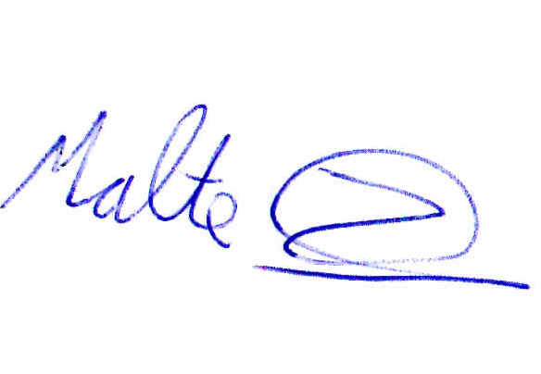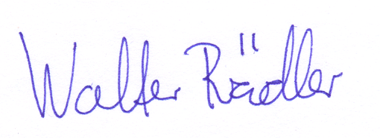

Malte Ibs Walter Rädler
(Deutsche Schachjugend) (Bayerische Schachjugend)

P.S.: Für Getränke und einen Mittagsimbiss ist gesorgt.

